**野歩葉隠通信第3号**（**2023年2月発刊）**

野歩の会OBG会の皆様、お元気ですか？S52年卒の吉川です。高田馬場の居酒屋「葉隠」での例会は、**原則毎月第一金曜日の17時～21時位です。**本号は2022年1月以来1年振りで、昨年は例会もコロナの為中止の時もあり大変な1年でした。今回は2023年1月の新年会と2月の例会の模様をお届けします。文中敬称略。

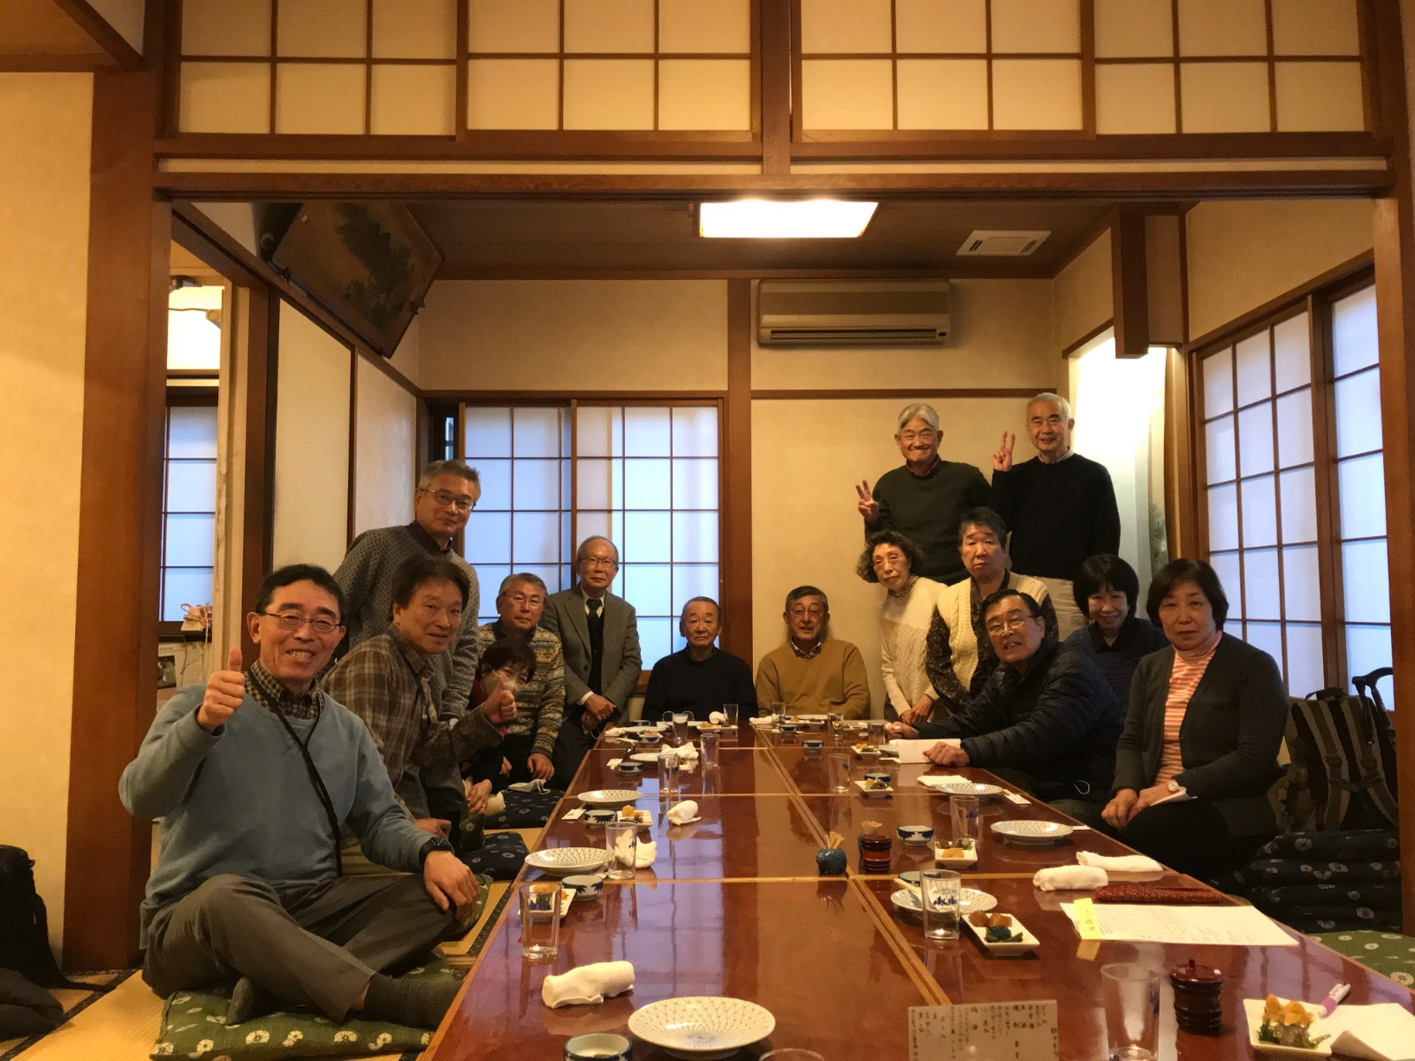**2023年1月21日（土）新年会**

写真左より、53田中、58高橋、59大芝、55山本、52吉川、45清水、44中村、48斎藤、44佐藤

46平石、44阿部、47沼田、46三木、55北島、48斎藤恭、写っていないが58住枝

今年の新年会は、1月21日（土）16時より葉隠2階の二間貸切で行われ、16人と大勢で賑やかになりました。去年よりはるかに多い。なんでも46年の同期会の奈良懇親旅行に、先輩・後輩が飛び入りする合同企画が計画されているとの事でその打ち合わせがありました。他に1月のハイキングの案会等、結構盛りだくさんでした。しかしいつもながら男性の飲みっぷりは見事です。いつも結構べろべろですが、楽しい新年会でありました。

**2023年2月3日（金）**

参加：S46三木、S46平石、S48斎藤、S50和田、S52吉川、S52筒井、S53田中、の7人

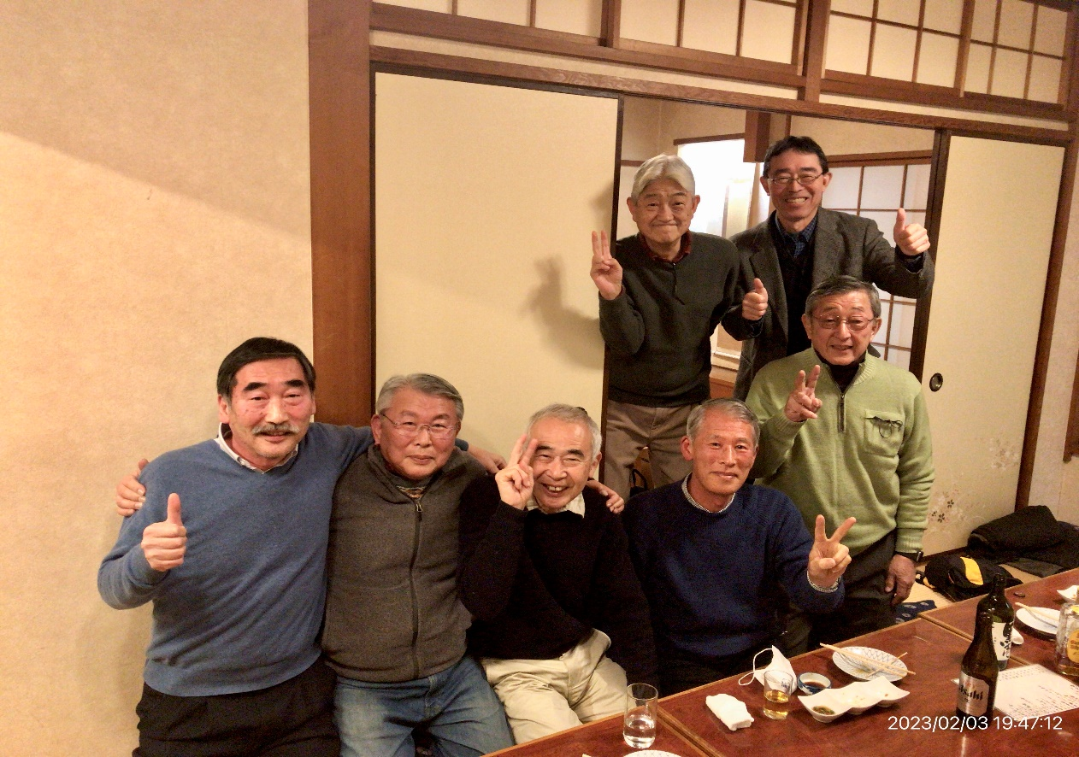

写真左より、52筒井、52吉川、46三木、46平石、50和田、S53田中、S48斎藤

2月の例会に、久しぶりに和田さん、初めて筒井さん、が参加されました。和田さんは前と変わらずお元気で、筒井さんは高知市より上京のついでに寄ってくれました。

三木会長から、今年は総会を是非開きたいとのお話がありましたが、でもコロナが収束しないと無理ではとか、24号館の西北の風がやっていない、とかまたまた喧々諤々でした。しかしながら、コロナの状況を見ながら、開く方向でいく予定です。

あと、山行やハイキングの際は個人の費用と責任で参加し、会は費用を負担せず責任を負えないので、決め事というか会則を決めたほうがよい、という意見も出ました。引続き検討事項です。

でも、いつもどおり、大いに飲んで議論し、大いに笑い、和気あいあいの2月例会でした。

例会は楽しいですよ。是非、皆様もご参加下さい。お待ちしています。

（文責：S52吉川）